利用云班课平台开展远程网络课堂教学攻略(初稿)

云班课是一款融入人工智能的免费课堂互动教学APP。云班课模块清晰、使用简单，能在较短时间内完成各类教学资源的上传与发布，对教学资源与教学活动的组织能力较强；通过对每名学生过程学习进行评价的大数据分析，能够跟踪少数学习欠佳学生的学习表现，并及时发出学业预警；结合云教材、轻直播和小组任务等功能，可以做到“课前任务布置-课中直播教学-课后作业批改”。稍显不足的是没有在线视频直播功能。

本攻略基于“**云班课**”为核心的远程网络教学平台开展教学活动。攻略分为**五个模块**，即

**远程网络课堂教学准备**

**远程网络课堂课前阶段**

**远程网络课堂课中阶段**

**远程网络课堂课后阶段**

**远程网络课堂教学分析**

以“通信原理”课程为例，具体实施过程如下：

**一、远程网络课堂教学准备**

第一步：安装“云班课”APP并注册，创建“通信原理”云班课，学生根据教师提供的班课号加入云班课，如图1所示；

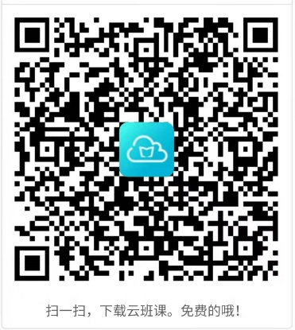 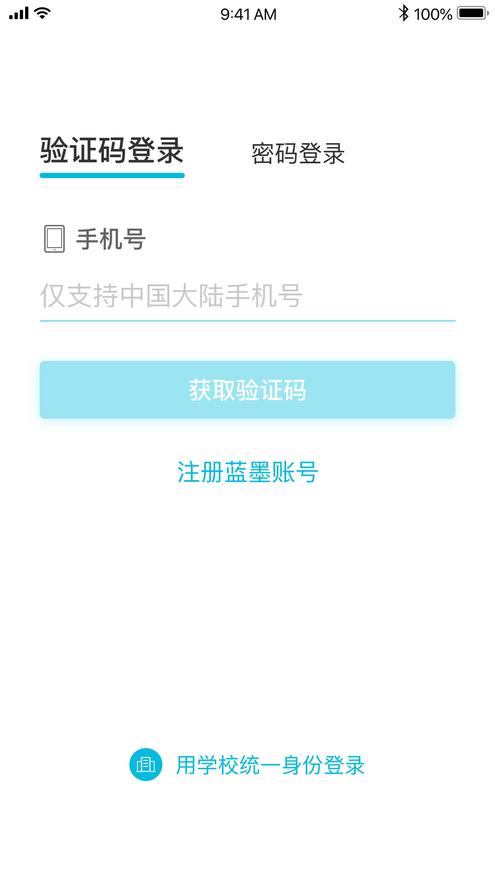 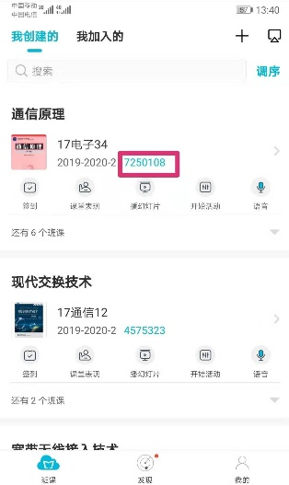

(a)云班课下载二维码 (b)注册界面 (c)创建班课后班课号

图1 安装和注册云班课

第二步：从【详情】【云教材】中添加《通信原理》云教材（如果没有合适的免费云教材，该步骤可忽略），如图2所示；

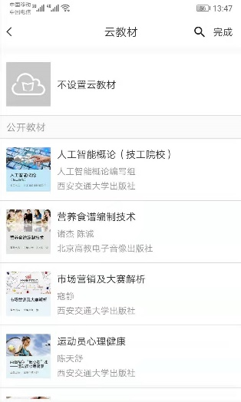 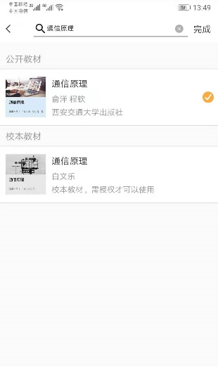 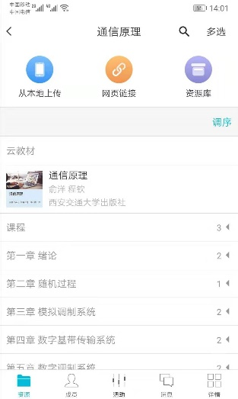

(a)添加云教材界面 (b)搜索云教材界面 (c)添加云教材后界面

图2 添加云教材

第三步：通过云班课【资源】界面，分类上传各类教学资源（课件、文档、图片、视频、链接等），如图3所示；

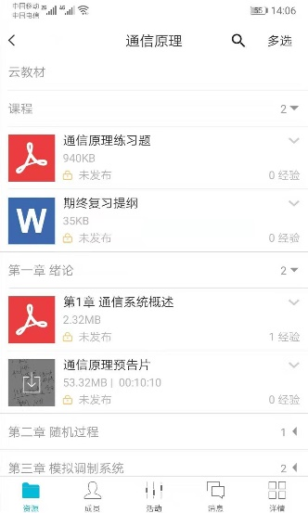 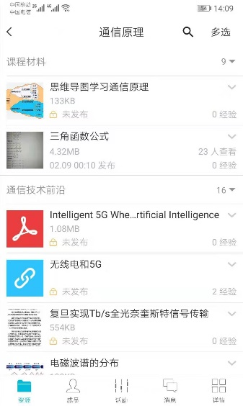 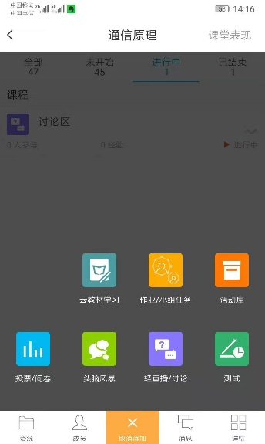

(a)教学资源界面1 (b)教学资源界面2

图3 分类上传教学资源 图4 创建讨论区

第四步：在【活动】中添加【讨论】，创建一个课程讨论区，如图4所示。

**二、远程网络课堂课前阶段**

第一步：通过【消息】发布课程通知，布置自主学习任务，如图5所示；

第二步：制作和发布微课；

第三步：发布课堂学习资源，学生根据教师布置学习任务自学；

第四步：通过【活动】模块设计课堂教学活动（课前测验、课堂提问等），如图6所示。

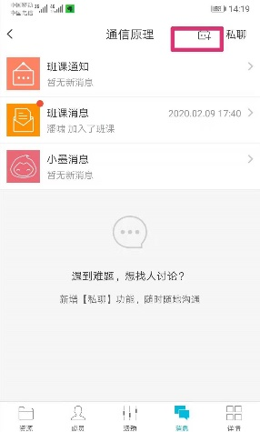 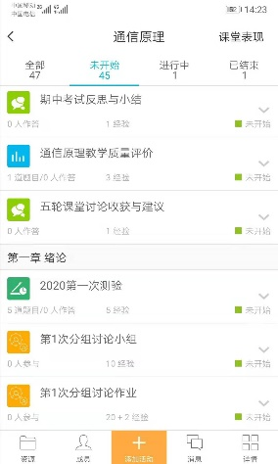 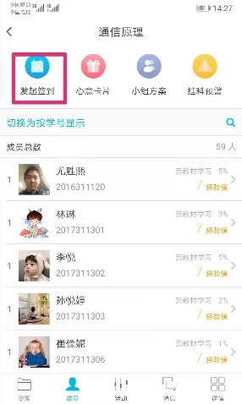

图5 发布课程通知 图6 设计教学活动 图7 开展课堂签到

**三、远程网络课堂课中阶段【一节课45分钟，可灵活实施】**

第一步：适时开展远程课堂签到（一键签到、手势签到），如图7所示；【1分钟】

第二步：学生完成课前测验，教师对测验进行讲解，回顾要点，如图8所示；【5分钟】

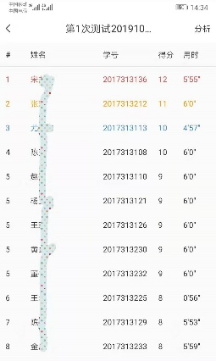 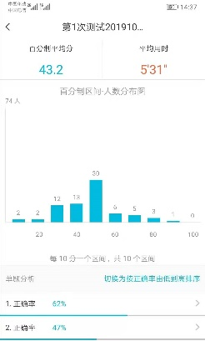 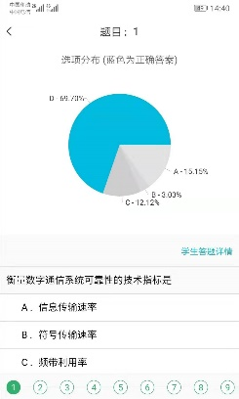

图8 测验与分析界面

第三步：教师可随机点评自主学习（云班课统计数据）和作业完成情况（教师在线批阅）；【4分钟】

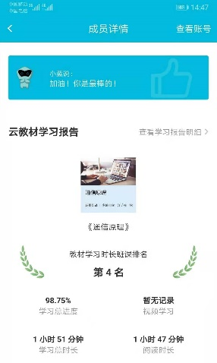 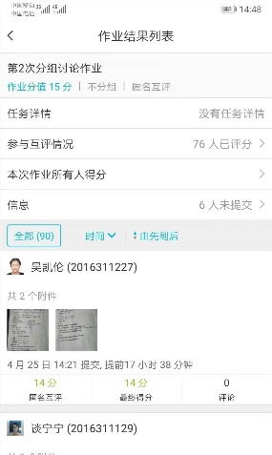 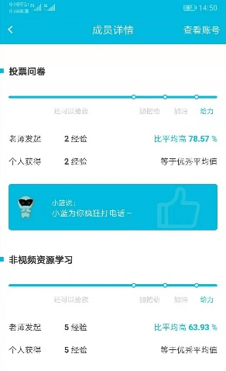

(a)云教材学习情况 (b)作业完成情况 (c)课程资料学习

图9自主学习与作业

第四步：利用其他平台（比如腾讯课堂）进行直播授课，通过云班课活动页面的【轻直播/讨论】、【测试】、【投票/问卷】、【头脑风暴】、【作业/小组任务】开展教学活动，分别如图10和图4所示；【30分钟】

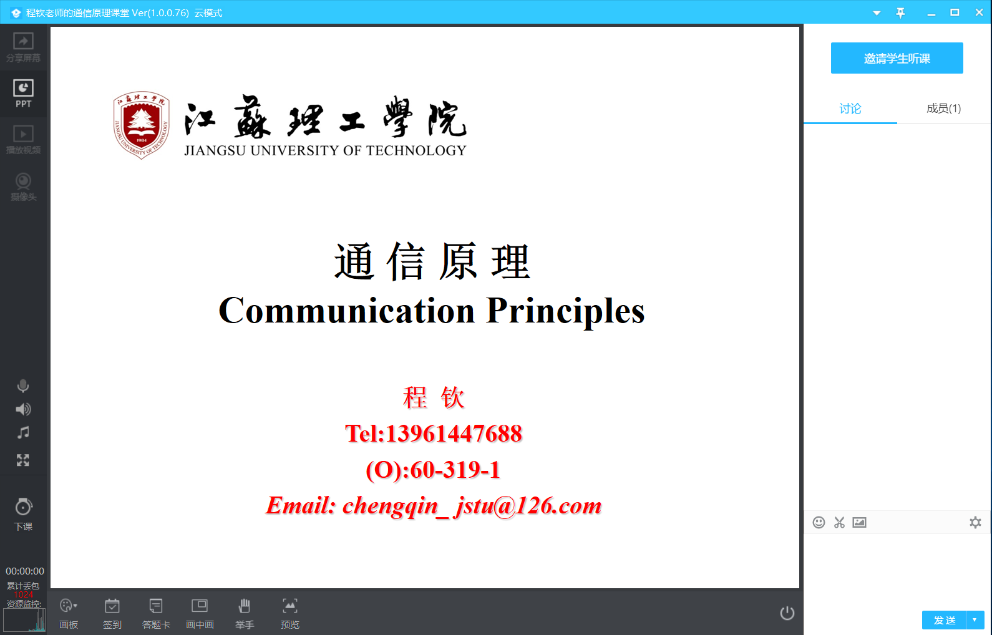 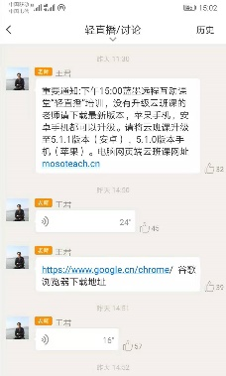 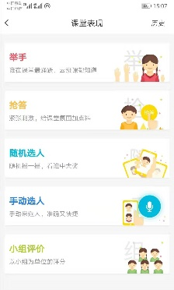

(a)腾讯课堂直播界面 (b)云班课轻直播界面

图10 直播教学与讨论 图11 课堂表现界面

第五步：通过云班课【活动】进入【课堂表现】，利用【举手】、【抢答】、【随机选人】、【手动选人】等抽问功能，可在教学过程中实现教学监控，如图11所示。

第六步：布置课后作业，要求学生手写作业并拍照上传，提交到作业模块，如图9(b)。【5分钟】

第七步：如有需要，教师可利用录屏软件进行录屏，并上传到云班课【资源】，便于学生回看复习。

**四、远程网络课堂课后阶段**

第一步：学生在线提交作业（文档、语音或视频），教师在线批改作业（打分、批注），如图12；

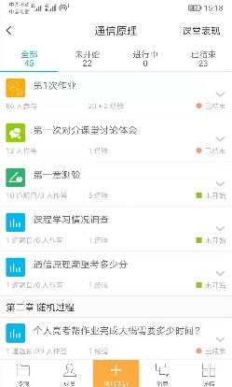 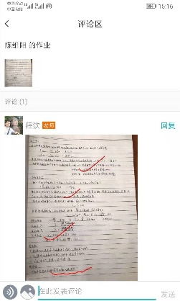 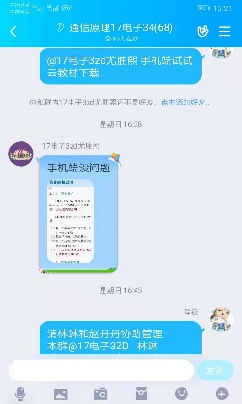

(a)作业布置 (b)作业批改

图12作业布置与批改 图13 群答疑与讨论

第二步：结合云班课轻直播讨论（语音、文字、图片、视频，如图10(b)）、QQ或微信群进行在线讨论和答疑，如图13所示；

第三步：课程教学活动完成后，设定成绩权重，导出过程考核成绩，对每位学生进行教学评价，如图14所示；

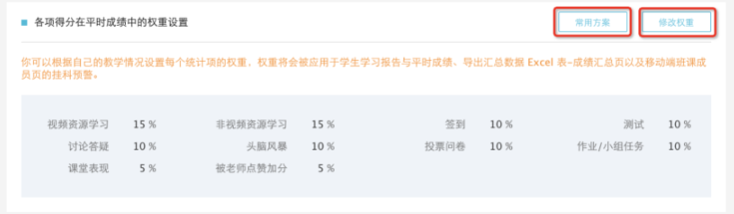

图14 教学各项活动在平时成绩中的权重设置

第四步：云班课支持通过智能化工具对学习表现异常学生进行反馈预警，如图15所示。

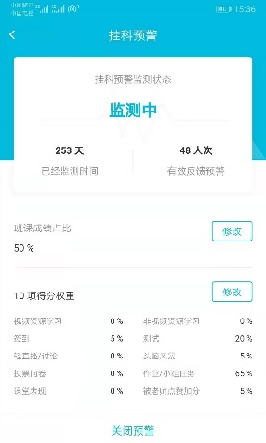 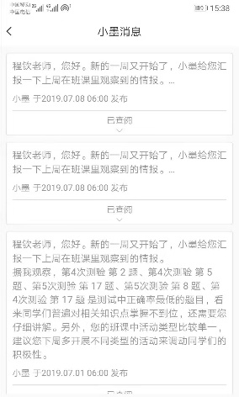

(a)预警权重设定界面 (b)机器人小墨自动提醒界面

图15学生学习智能化预警

**五、远程网络课堂教学分析【可选】**

第一步：一键生成过程性考核成绩；

第二步：生成教学报告和学生学习报告，如图16所示。

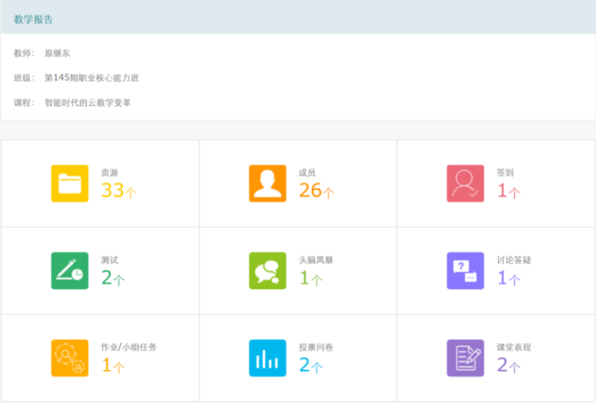 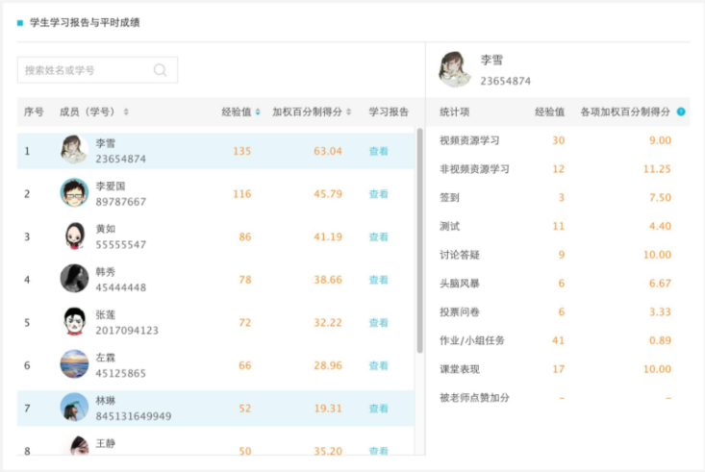

(a)教学报告 (b)学习报告

图16 教师教学报告和学生学习报告